自治区级夜间文化和旅游消费集聚区：
1.赤峰市红山区新华步行街文化旅游集聚区
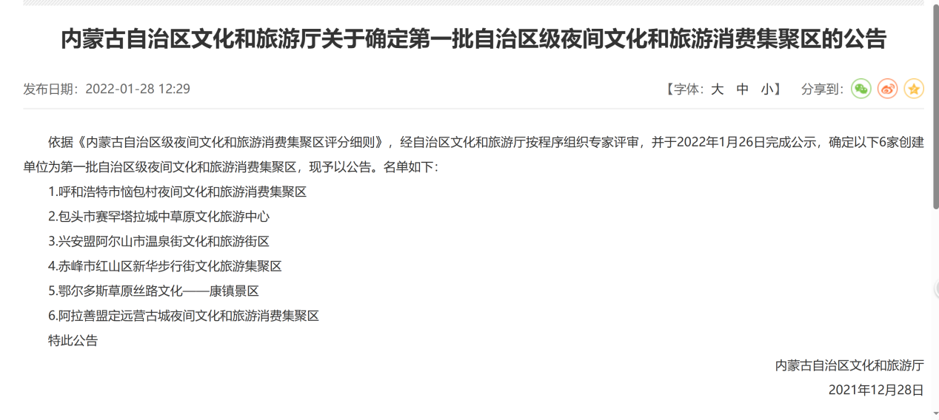
公示链接：https://www.nmg.gov.cn/zwfw/cjh/whtyly/tzgg_26890/202201/t20220128_2001725.html
2.巴林左旗上京契丹辽文化产业园区
附件：关于公布第三批内蒙古自治区级夜间文化和旅游消费集聚区的通知）
关于公布第三批内蒙古自治区级夜间文化和旅游消费集聚区的通知.pdf

